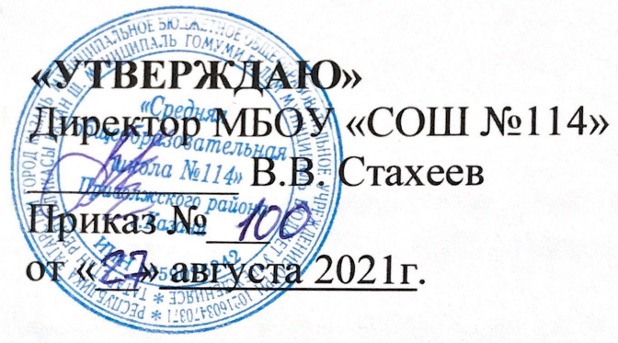

ПРИНЯТО:
На педагогическом совете с учетом мнения трудового коллектива
Протокол № 1 от 27.08.2021

Положение
о запрете пользования мобильными телефонами
во время учебного процесса
в МБОУ «Средняя общеобразовательная школа №114»
Приволжского района г. Казани

1. Общие положения
1.1 Настоящие Правила устанавливаются для обучающихся и работников школы и имеют своей целью способствовать улучшению организации режима работы МБОУ «Школа №114», защите гражданских прав всех субъектов образовательного процесса: школьников, родителей, учителей. Соблюдение Правил содействует повышению качества и эффективности получаемых образовательных услуг, гарантирует психологически комфортные условия учебного процесса.
2. УСЛОВИЯ применения мобильных телефонов в школе.
2.1. Любой Пользователь обязан знать и соблюдать следующие условия и правила пользования мобильными телефонами в школе:
2.1. В здании школы обязательно ставить мобильный телефон в режим вибровызова.
2.2. Во время уроков и учебных занятий мобильный телефон необходимо выключать и убирать.
2.3. Помнить, что ответственность за сохранность телефона лежит только на его владельце (родителях, законных представителях владельца).
3. Пользователи ИМЕЮТ ПРАВО
ВНЕ уроков применять мобильный телефон в здании школы как современное средство коммуникации: осуществлять звонки; посылать смс-сообщения; играть; обмениваться информацией; слушать радио и музыку через наушники.
4. Пользователям ЗАПРЕЩАЕТСЯ:
4.1. Использовать мобильный телефон НА УРОКЕ в любом режиме (в том числе как калькулятор, записную книжку).
4.2. Прослушивать радио и музыку.
4.3. Пропагандировать жестокость насилие и порнографию посредством телефона.
4.4. Сознательно наносить вред имиджу школы.
4.5. Использовать мобильные телефоны во время совещаний, родительских собраний, педсоветов.
5. Ответственность за нарушение Правил. За нарушение настоящих Правил предусматривается следующая ответственность:
5.1. За неоднократное нарушение обучающимися пункта 4 (данного положения) администрация школы имеет право привлечь родителей (законных представителей) обучающегося к ответственности по статье 5.35 (уклонение от воспитания)
5.2. За неоднократное нарушение работниками школы пункта 4 (данного положения) администрация школы имеет право привлечь работника к дисциплинарной ответственности.

